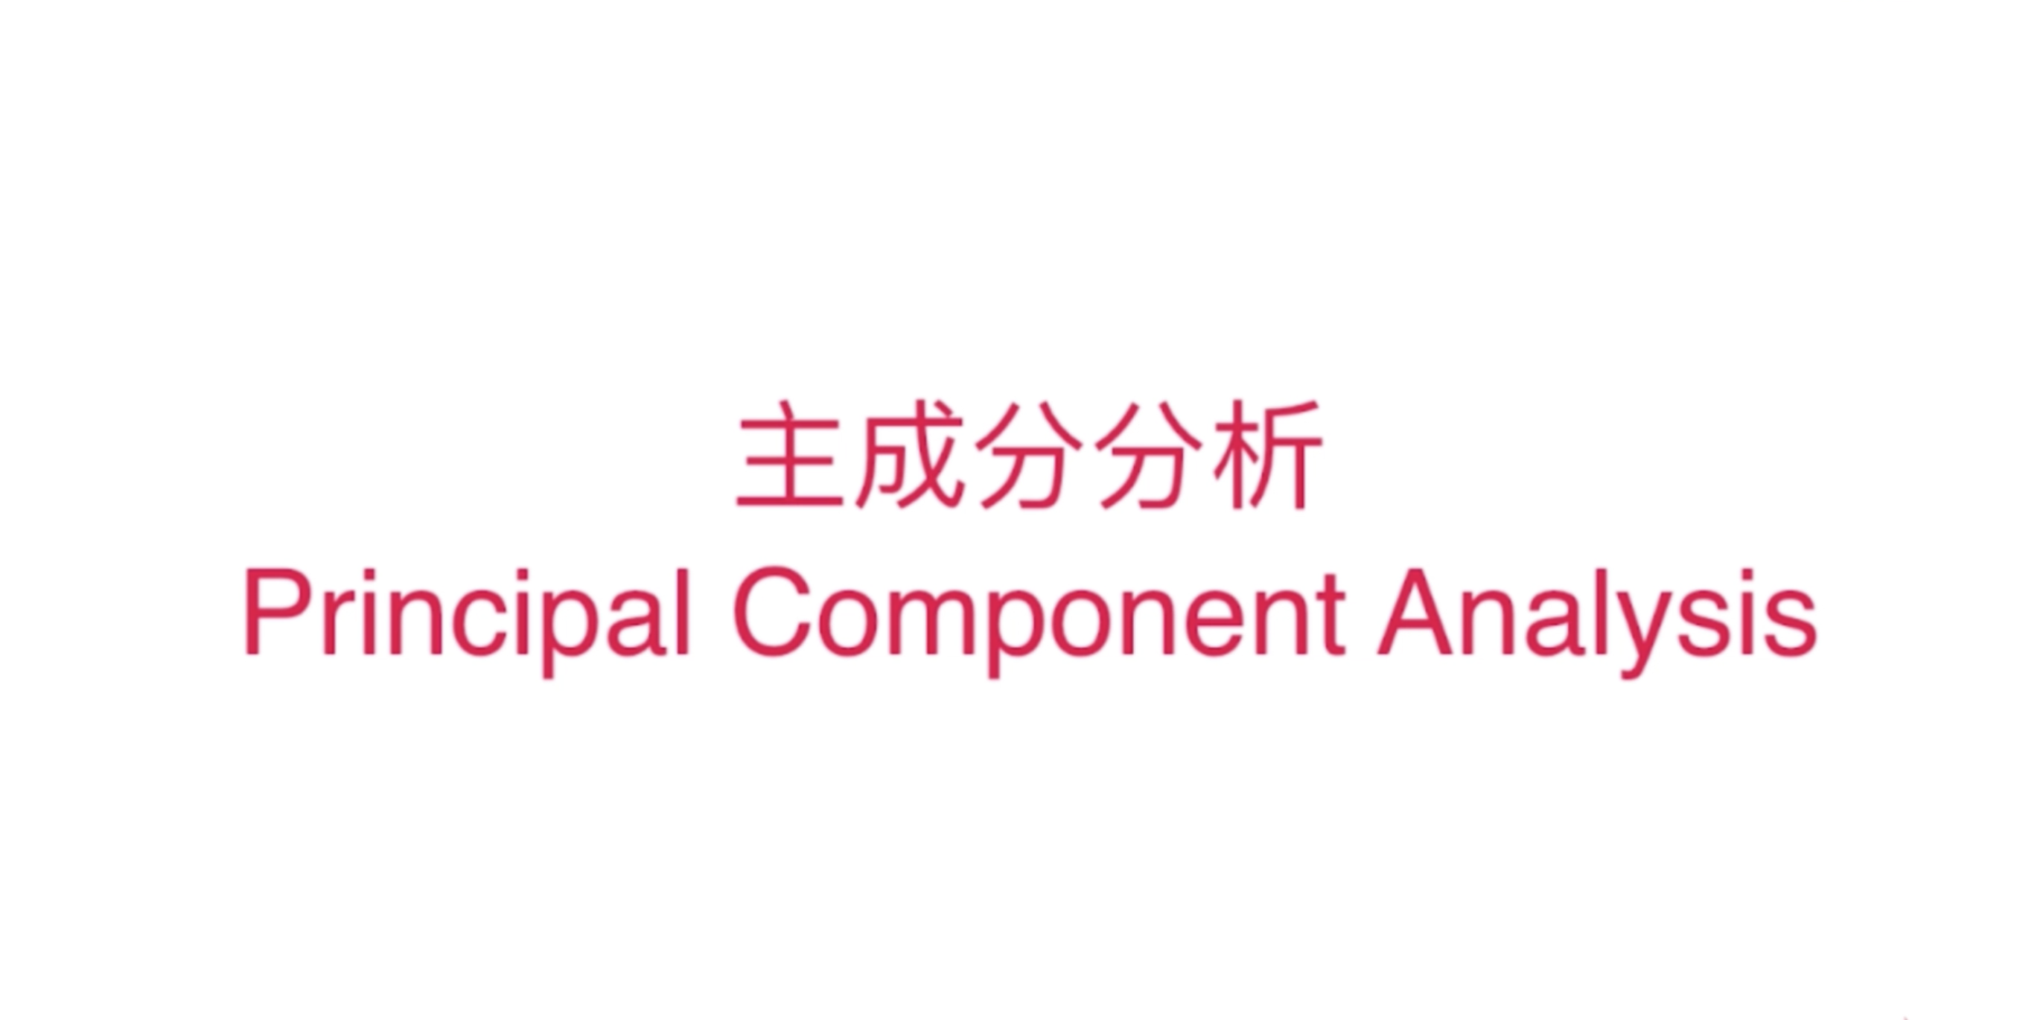

PCA 是统计学、数理统计学科的重要方法。

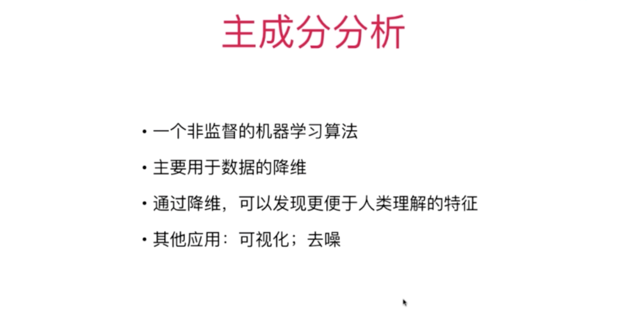

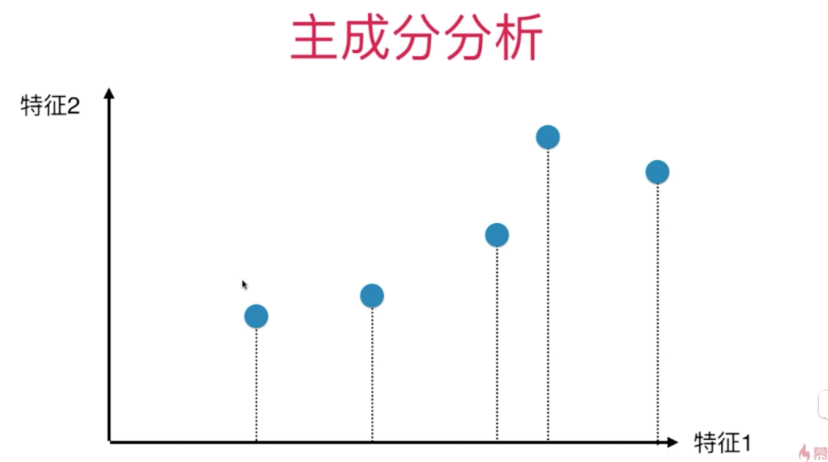

如何降维？最简单的就是把其中一个特征的数据扔掉

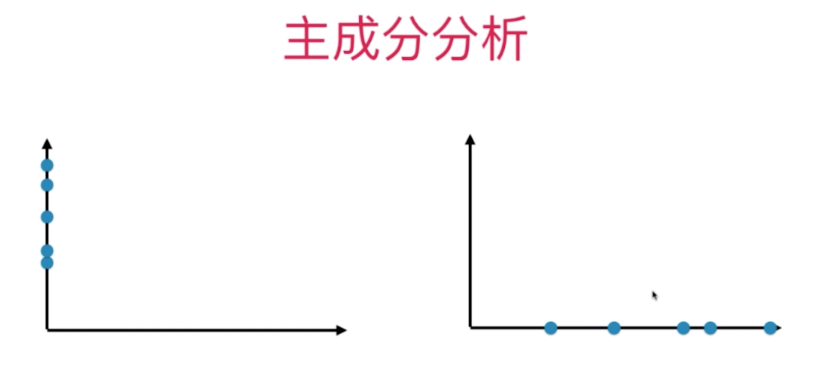

左边的是扔掉特征1，右边的是扔掉特征2，显然右边的是更好的降维方案，因为：点和点之间的距离时相对比较大的，更能体现样本原来的间距特征

但是这是最好的方案吗？

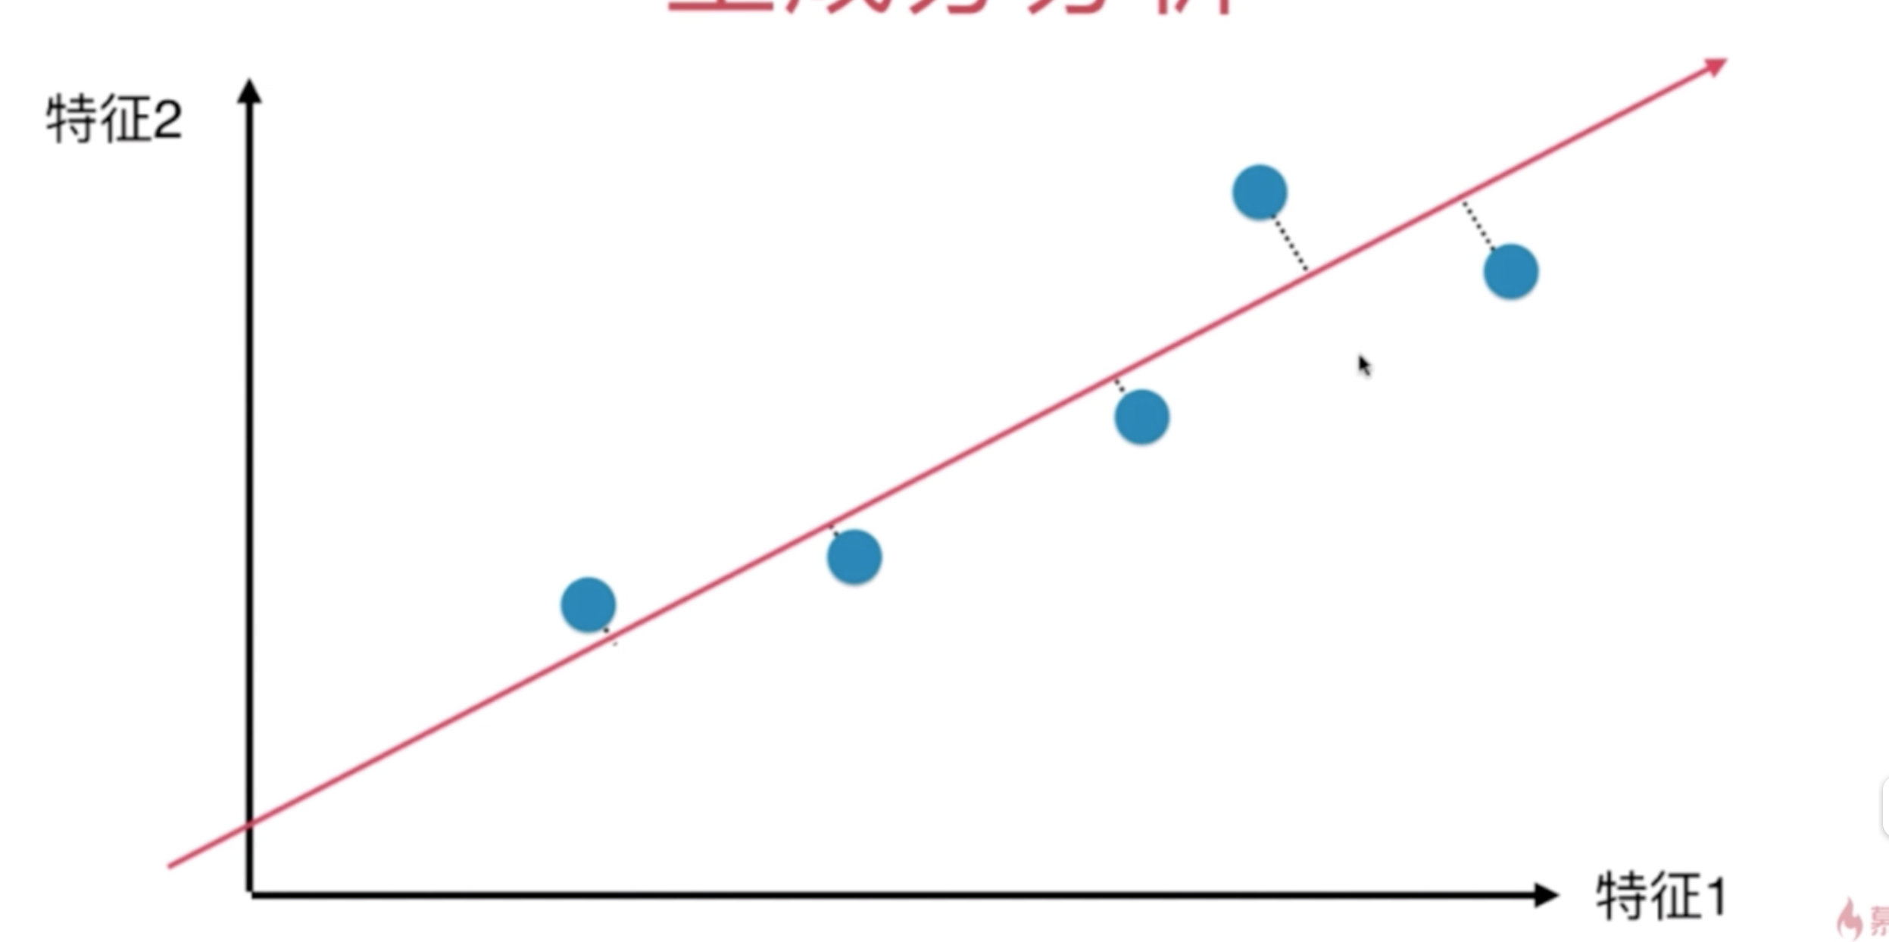

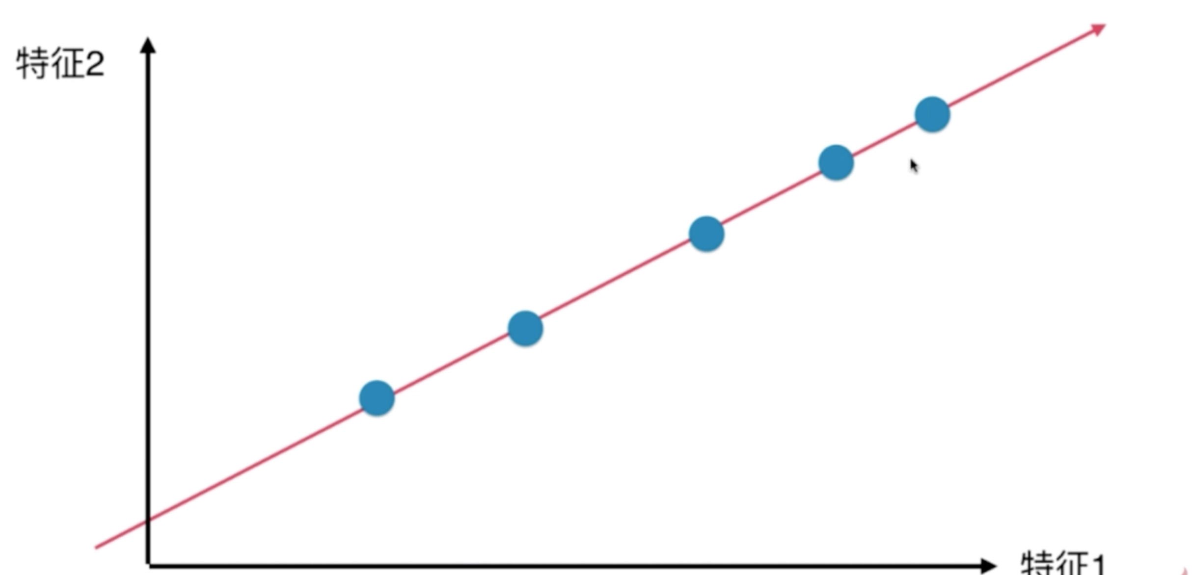

用这个斜线作为降维后的唯一一个轴，那么各个样本映射到这个轴上的值，间距比前面两个降维方案更大，更加趋近于这些点原来的分布情况。

那么问题来了：

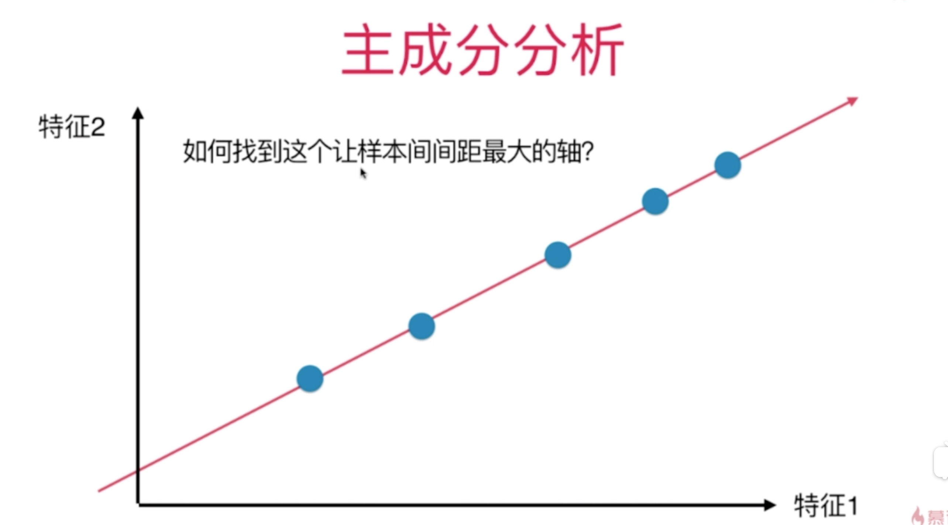

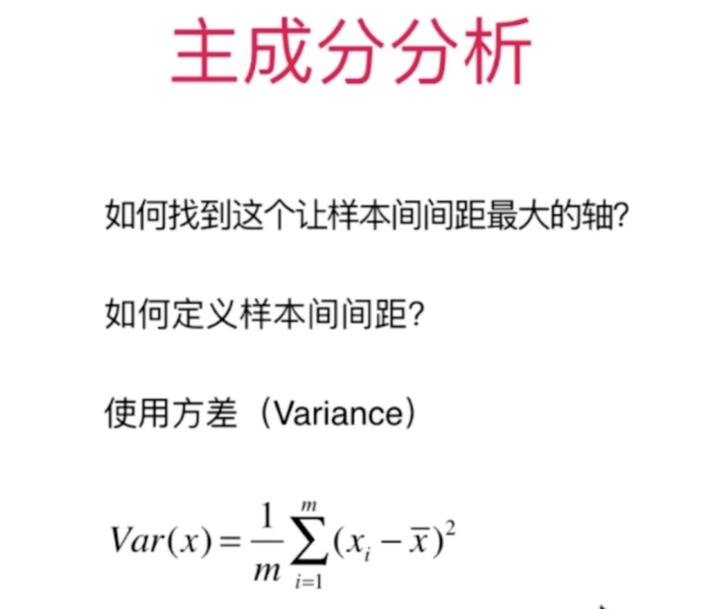

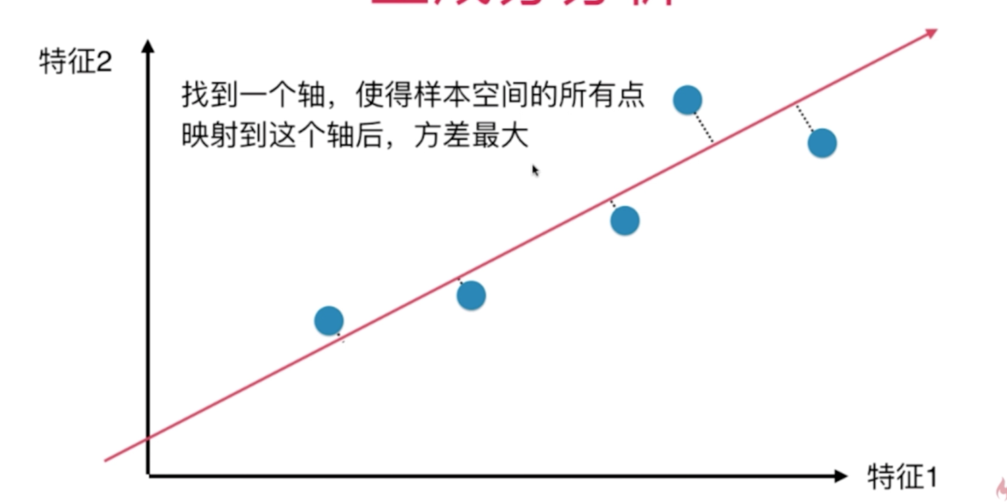

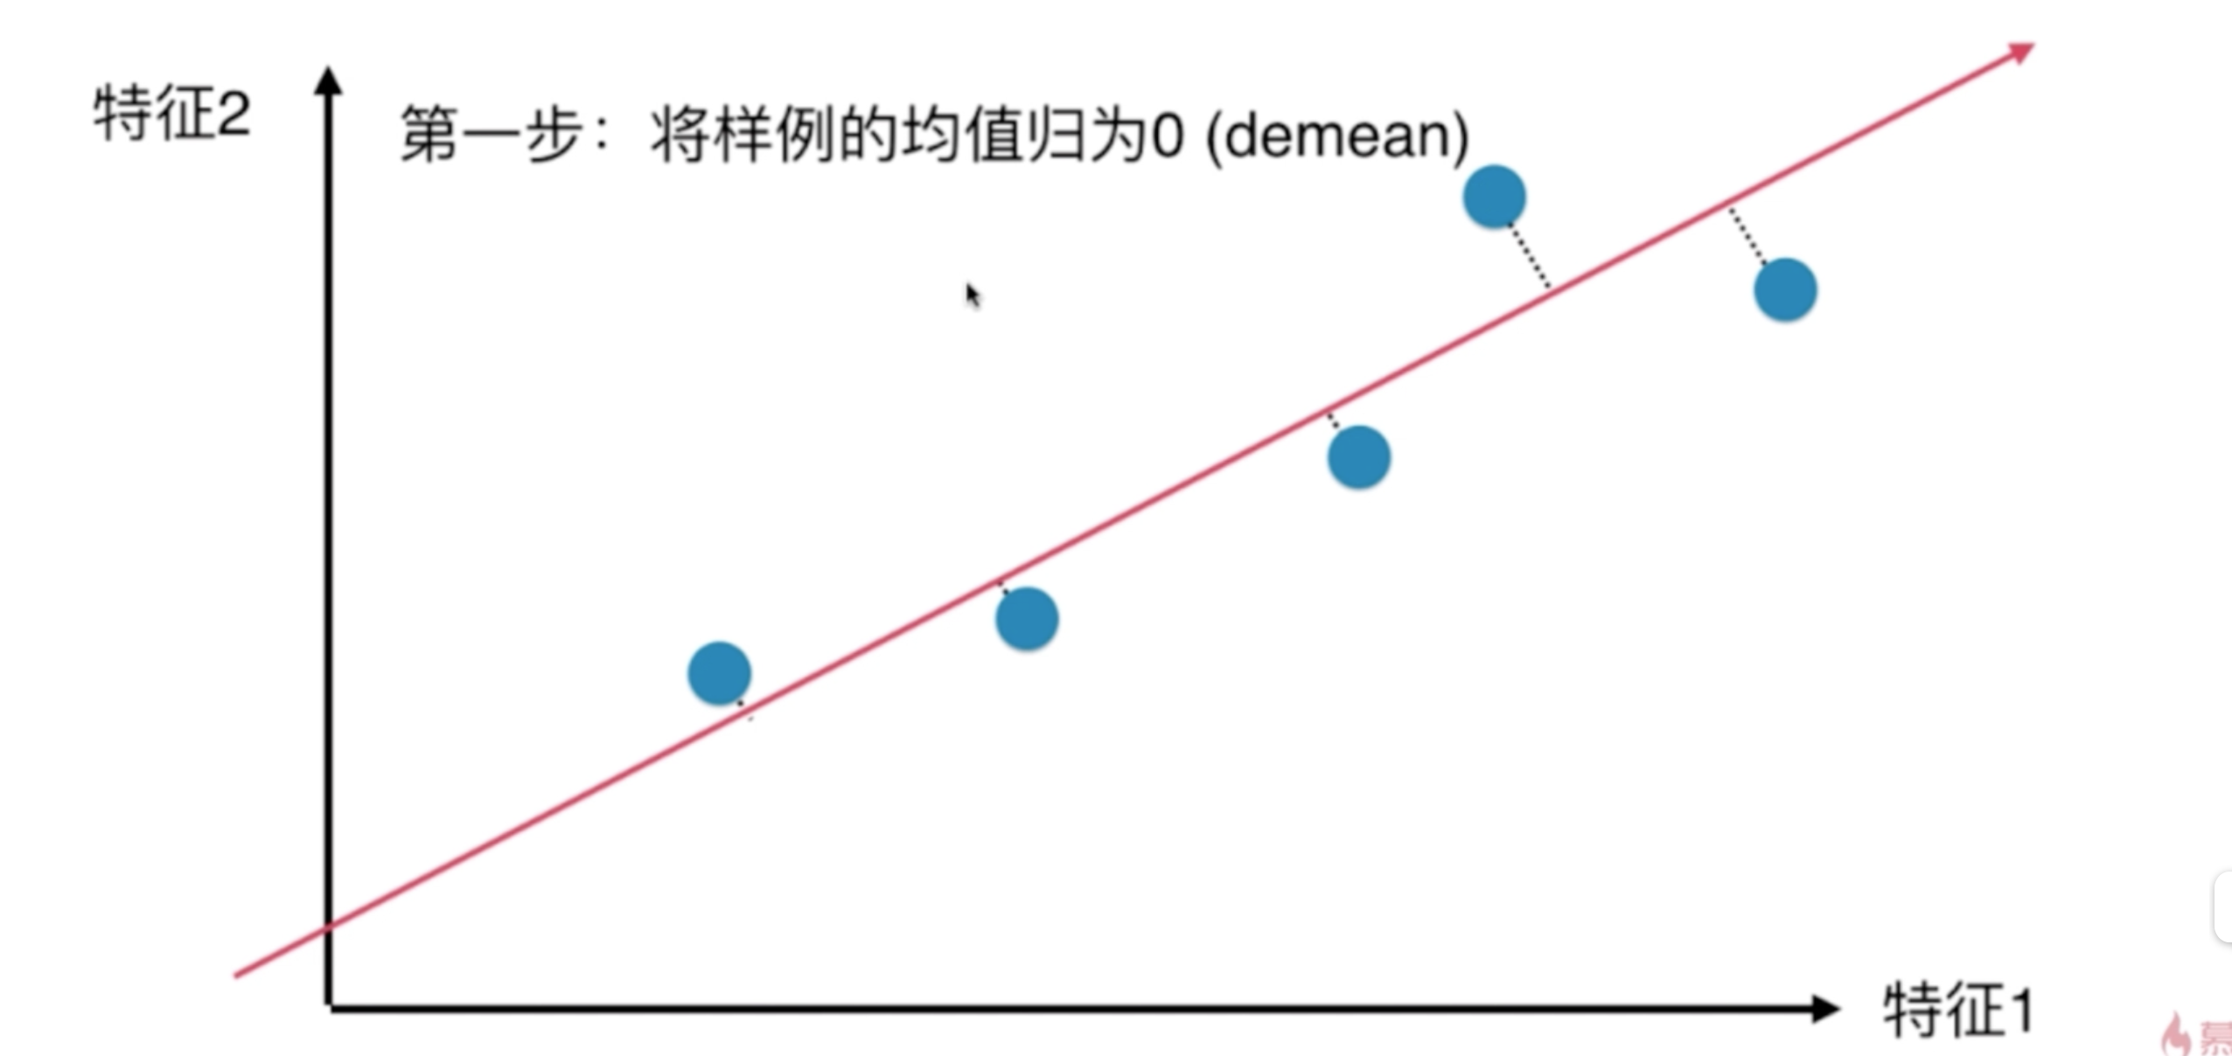

demean之后样本的分布就变成：

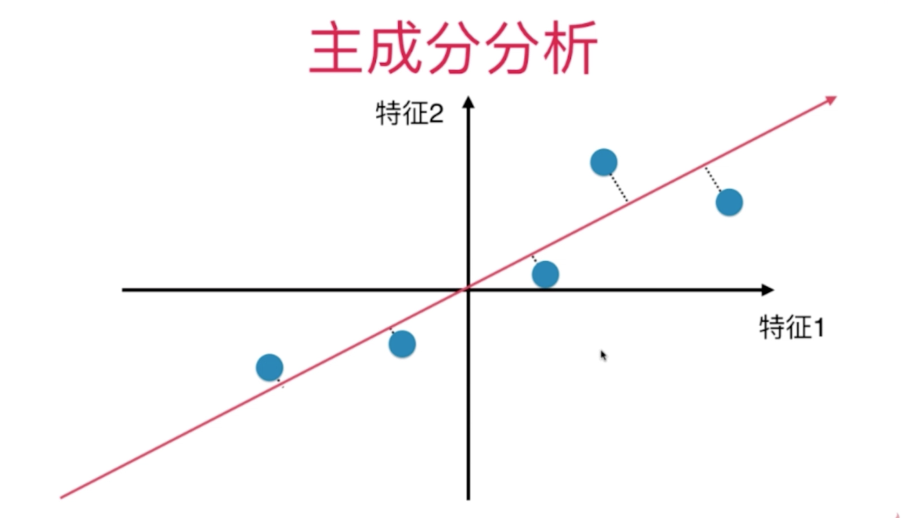

这样做是为了方便公式计算：

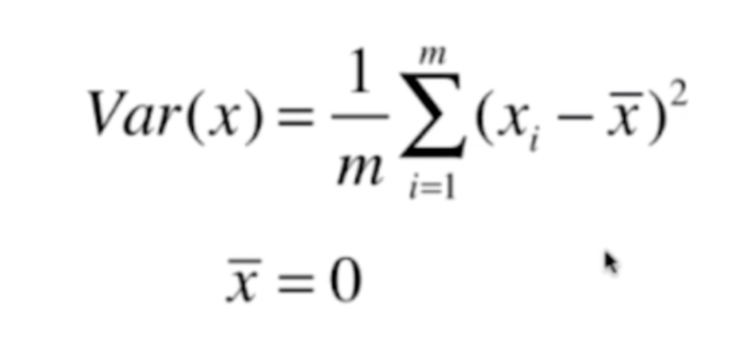

就可以转变为：

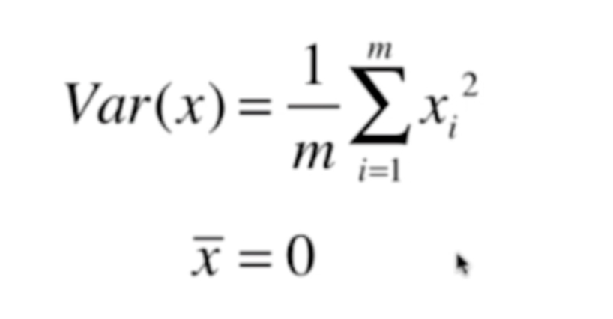

其中 Xi 是映射到新的轴后的样本值

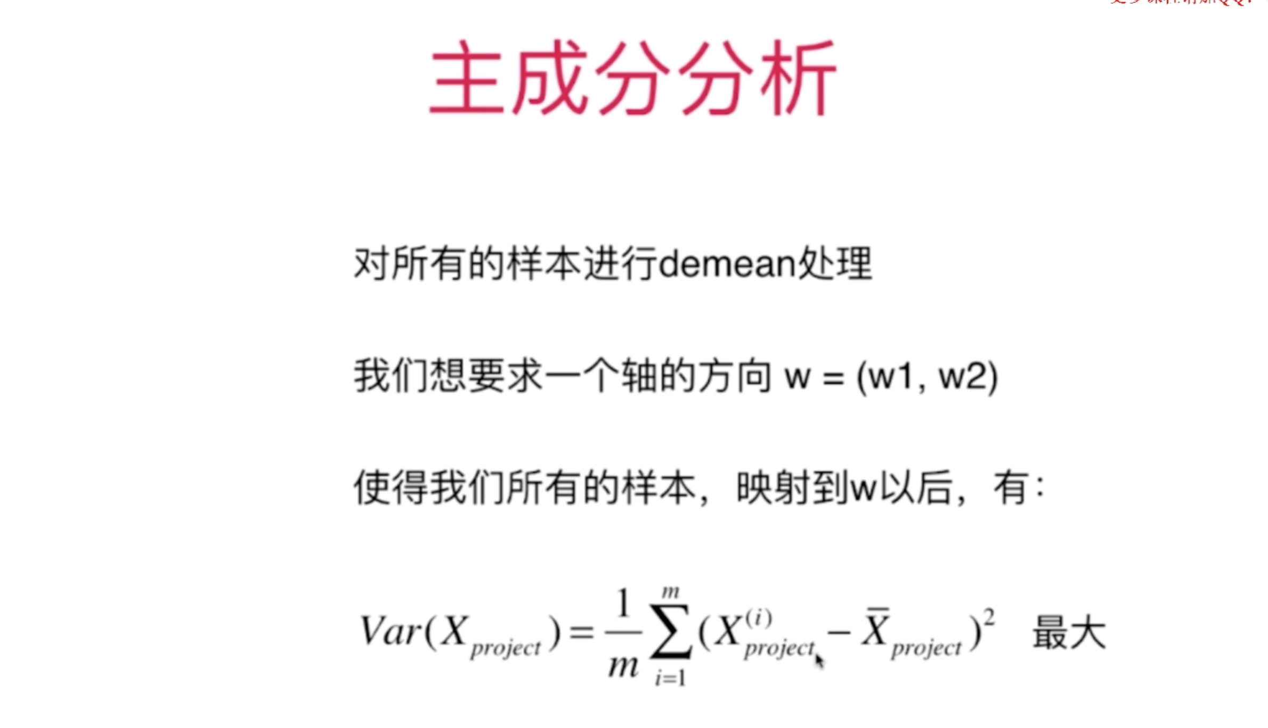

其中 X(i)project 和 Xproject 的平均值 都是向量。那么换算到矩阵运算的公式就是：

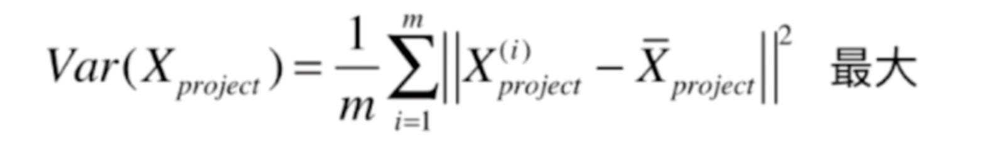

由于做了demeam处理后，平均值为0，所以公式变成了：

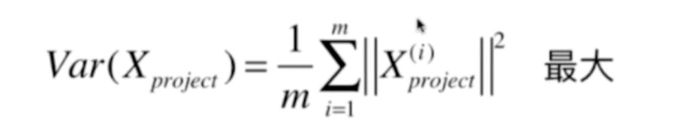

复习一下向量的模的相关知识：

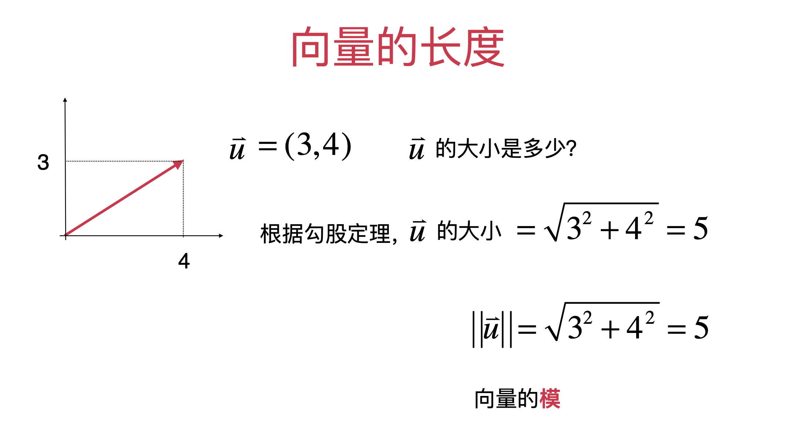

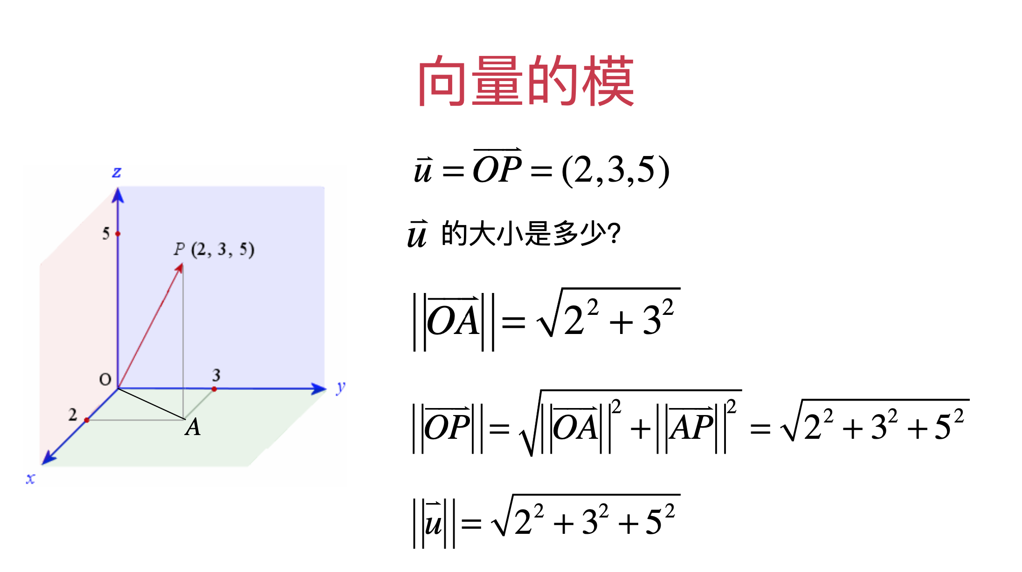

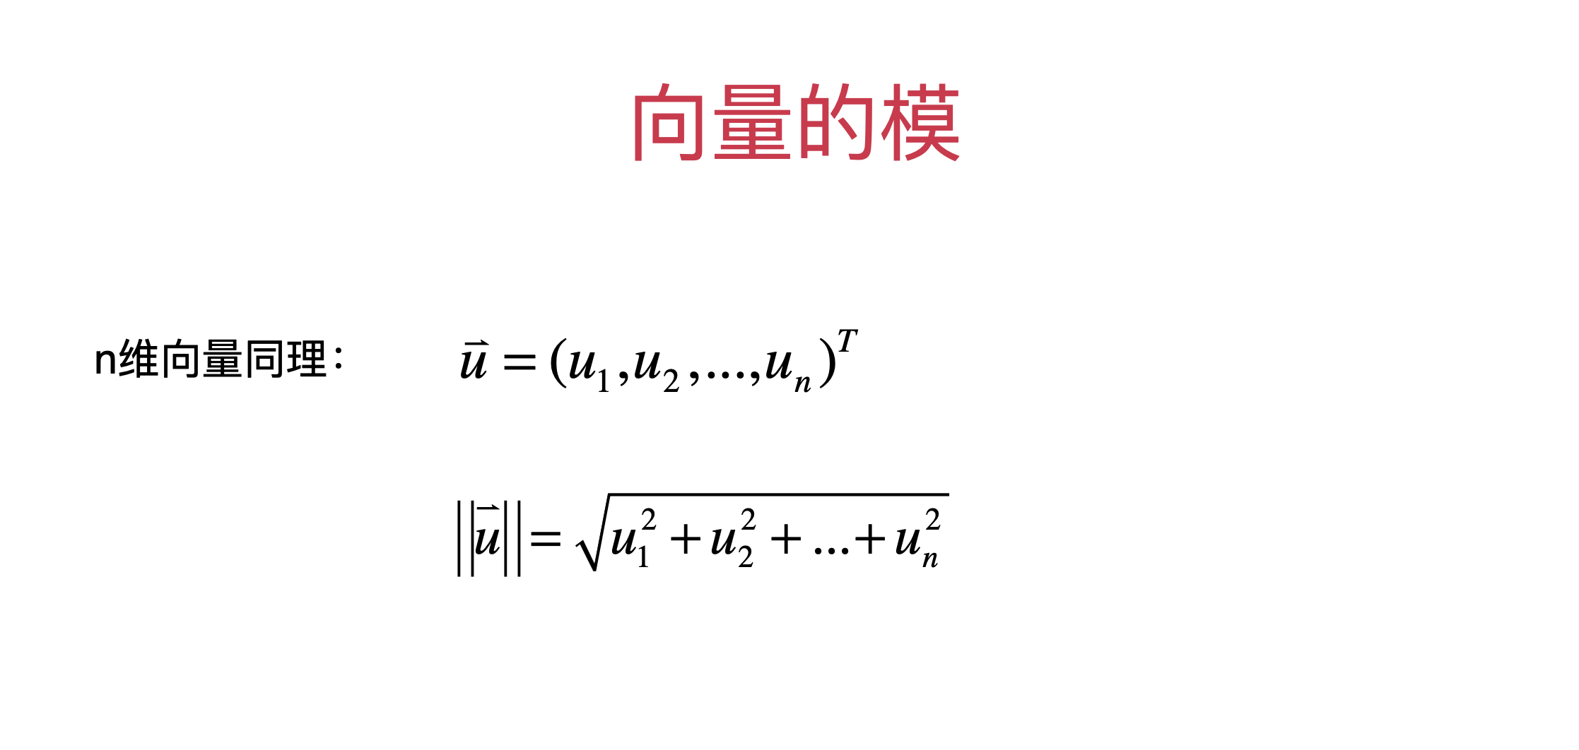

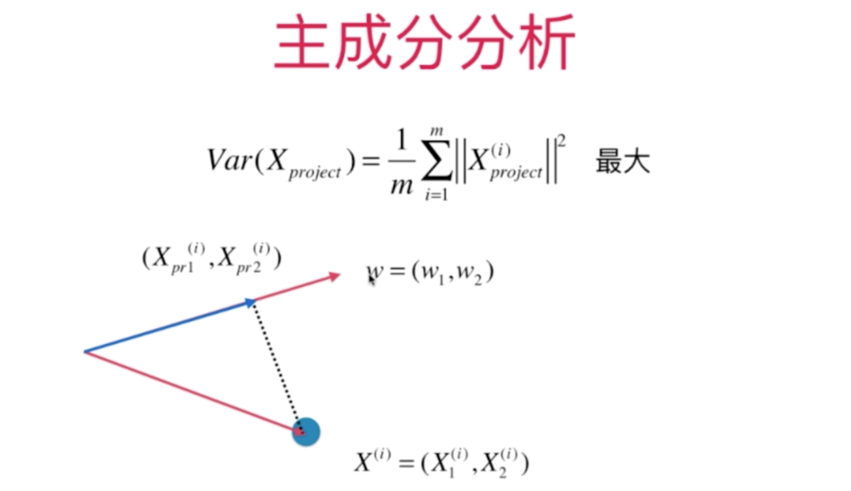

X(i)project其实就是对应的蓝色那条线的长度，就是 X(i) 这个向量投影到另外一个向量 w 的线段的长度。

其实这种投影或映射就是两个向量点乘的定义，我们来复习一下向量点乘的概念：

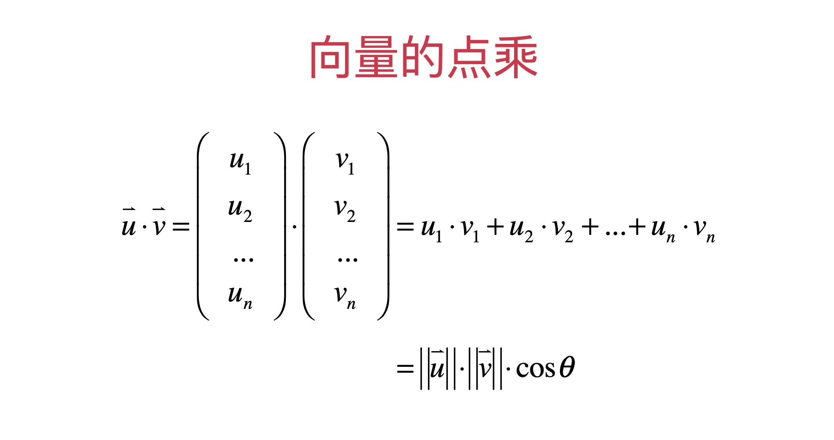

所以就有了：

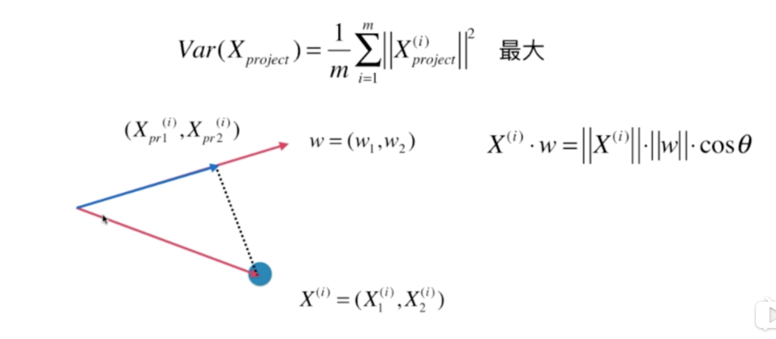

由于 ||w|| 代表的是在 w 方向的标准单位向量，所以它的模的值就是1，所以进一步简化：

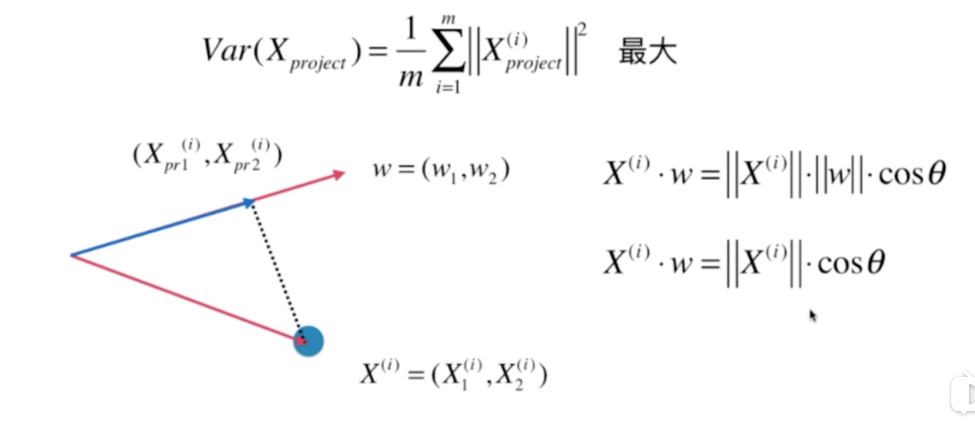

最后：

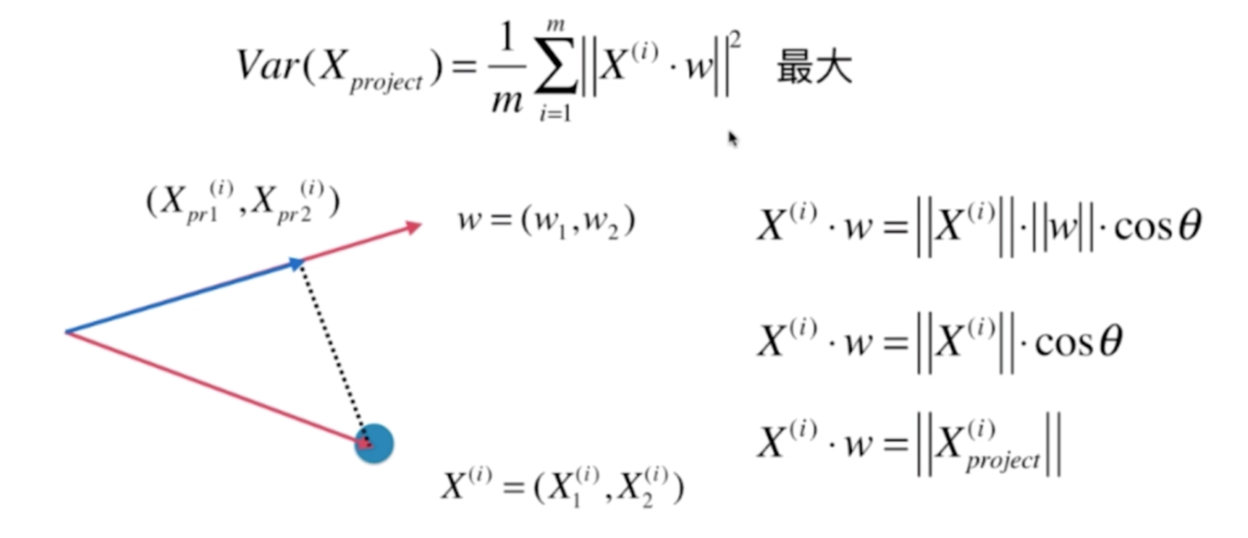

结论：

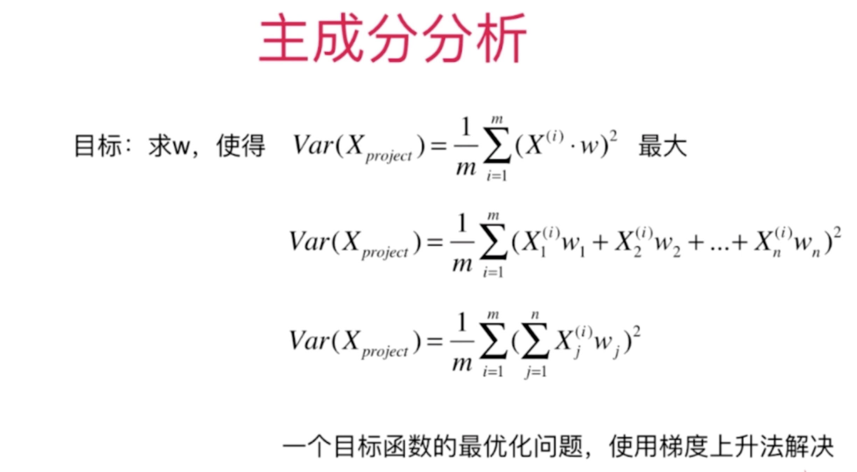

其实在数学上是有严谨的公式来求解这个最优解的，但是太复杂，下面会用梯度上升的搜索过程来查找最优解。